الســيرة الذاتيـــــــة

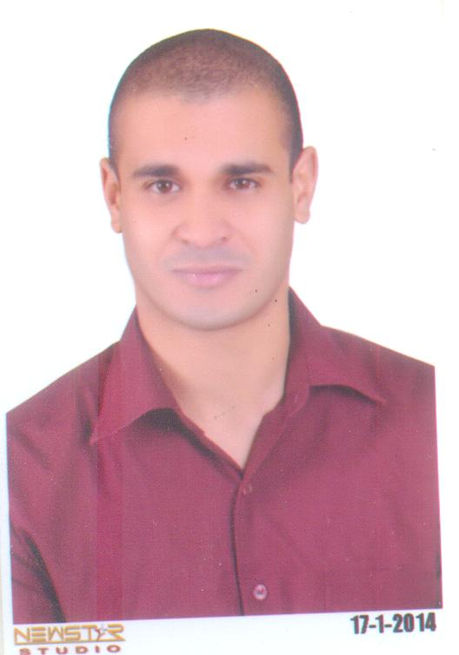
البيانات الشخصية :
الاسم :احمد محمود محمد متولى الغنام
تاريخ الميلاد : 30/7/1991 ,, الرقم القومي : 29107301600052
عنوان : 36 ش محمد عوار اخر شارع كفر عصام اول طنطا
الجنسية : مصري ,, الديانة : مسلم ,, الحالة الاجتماعية : أعزب,,
الهاتف : 01151959027- 01067961275 - 0403354420
البريد الاكتروني : mr_ahmed_tito@hotmail.com
المؤهل العلمى :
حاصل على بكالريوس هندسه مدنيه 2013 - جامعة طنطا -- تقدير مقبول
تقدير مشـروع التـخرج : إمتـيـــاز بعنوان اختبار المواد وضبط الجودة
مؤهلات أخرى :
حاصل على ..
- شهادة ( ICDL ) موثقة من UNESCO
- شهادة (AUTOCAD - SAP )

الموقف من التجنيد : ادى الخدمة العسكرية (قدوة حسنة)
المهارات :
أولا .. مهارات الحاسب الاّلي
الإلمام التام بــ مايكروسوفت أوفيس (وورد – اكسل – بور بوينت ) الى جانب القدرة على التعامل مع الانترنت.

ثانيا ..المهارات اللغوية
جيد جدا في اللغة الانجليزية كتابة وتحدث واستماع
ثالثا .. التدريب العملي
1- حاصل على تدريب بشركة المقاولين العرب فرع الاسكندرية , في الفترة من 31/7/2011 حتى 30/8/2011
تقدير امتياز .
2- التدريب في موقع سيتي لايت بالاسكندرية , في الفترة من 20/6/2011 حتى 18/7/2011
3- التدريب الميداني في بناء كوبري ايتاي الجديد في الفترة من 6/11/2010 حتى 23/11/2010
4-التدريب بشركة بيتا ايجيبت فى الفترة من 7\3\2015 حتى 28\3\2015
رابعا..الوظيفة الحالية
1- العمل لدى الشركة العصرية للانظمة ايزو فى مشروع الاسكان المتوسط بمدينة العبور (دار مصر) تحت اشراف الهيئة الهندسية للقوات المسلحة ادارة المهندسين العسكريين قطاع 11 وذللك فى الفترة من 31/3/2015 حتى الان
خامسا .. مهارات شخصية
** القدرة على العمل تحت ضغط ,, أجيد مهارات الاتصال مع الرؤساء والمرؤسين والتفاوض ,, المشاركة فى استكشاف الأخطاء وحل المشكلات.
** القدرة على الادارة والاشراف ومهارات القيادة ,, التعلم السريع ,, الثبات ,, العمل ضمن فريق متكامل.
سادسا ..الهوايات و الاهتمامات بالقراءة والإطلاع على ..
الحاسوب وقواعد البيانات و تنمية اللغة ,, التنمية البشرية.

curriculum vitae

ID :
NAME :ahmed mahmoud Mohamed metwally elghanam
Date of Birth : 30/7/1991
Address :36 mohamed awara street kafr essam tanta
Nationality : Egyptian ,, Religion : Muslim,, Marital status : Single
Phone 01067961275- 01151959027– 0403354420
Email : mr_ahmed_tito@hotmail.com
Qualifications:
Graduated from civil department Tanta university 2013 --rating acceptable
Graduation project with rate: Excellent. )material)
Other qualifications:
He holds a..
Certificate (ICDL) documented by UNESCO.
Certificate (AUTOCAD-SAP).

Military status: perform military service

Skills:
@ Computer skills:
With full knowledge of Microsoft Office (Word - Excel - Power Point) as well as browsing with the Internet.
@Language skills:
Very good in English writing, speaking and listing.

@ Practical Training.
1 - Holds a training branch at the Arab Contractors Alexandria from 31/7/2011 to 30/8/2011 ---Estimate: Excellent.
2 - On-site training for the White City of Alexandria from 20/6/2011 to 18/7/2011.
3 - Field training in building a new bridge Itai from 11/06/2010 to 23/11/2010.
4 – training in beta Egypt company from 7\3\2015 to 28\3\2015

@ job now.
Works at integrated system organization (iso) company in

@ Personal skills.
** Ability to work under pressure, good at communication skills with superiors and subordinates and negotiation, participation in troubleshooting and problem solving.
** Ability to administration, supervision and leadership skills, accelerated learning, persistence, work within an integrated team.
@ Interesting With.
Computer databases and language development, human development.

